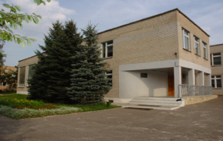



Выпуск № 1(7)

Газета для вучняў, настаўнікаў і бацькоў

**Паважаныя сябры! Мы рады вітаць Вас у новым навучальным годзе.**

**Жадаем Вам поспехаў у вучобе, спартыўных дасягненняў, творчых ідэй і ажыццяўлення планаў і задум, цікавых экскурсій і сустрэч.**

**А мы будзем імкнуцца асвятліць вашы поспехі і дасягненні.**

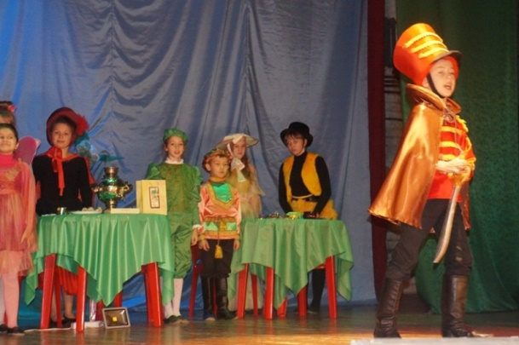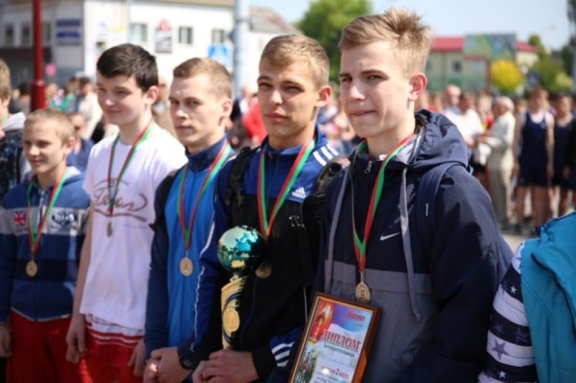

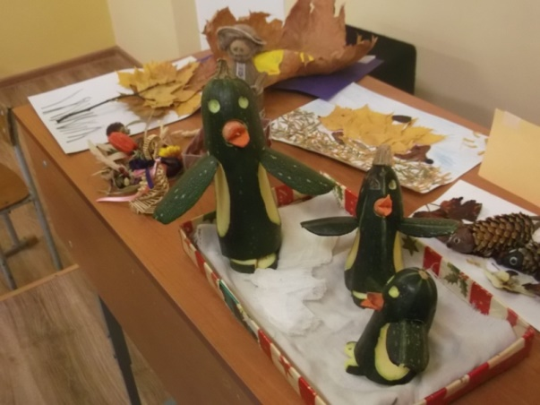



**Теплом осенним солнце улыбнулось,  
Сентябрь открывает календарь,  
И очень рано вся страна проснулась,  
Собрав в портфели нужный инвентарь.  
  
Родная школа двери отворила,  
И радостно звонок всем огласил:  
Пора учебная сегодня наступила,  
И светлый класс за парты пригласил.  
  
С Днем знаний я хочу тебя поздравить,  
И пожелать удачи, вдохновенья,  
Эмоций положительных доставить,  
Вручив большой букет цветов осенних!**

“Будзь з намі ў родным краі” №1(7), 2016г.______________________________________________2

**ПРЫВІТАННЕ, ШКОЛА!!!**



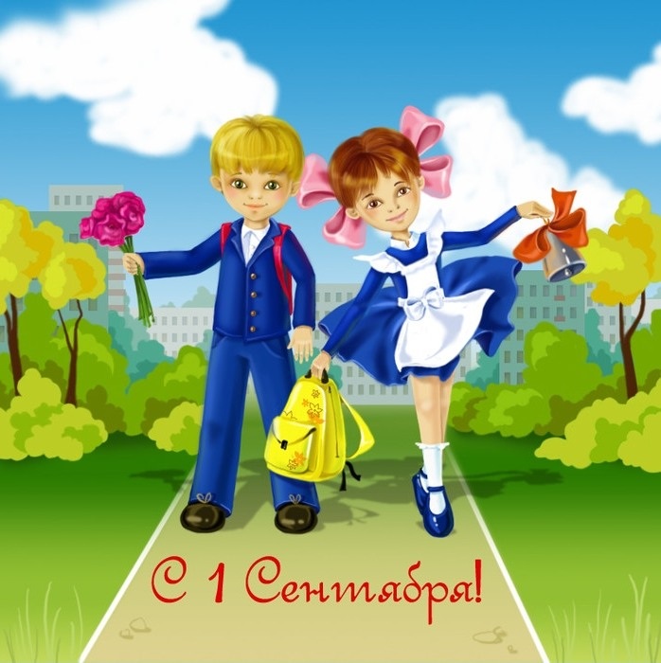1 верасня 2016 года школа ў чарговы раз адчыняе свае дзверы для сваіх вучняў. Упершыню парог школы ў гэтым навучальным годзе пераступаюць 13 вучняў першага класа. Традыцыйна ў гэты дзень адбываецца ўрачыстая лінейка, прысвечаная першаму званку. Гэты год таму не выключэнне. Сёлета наша школа адзначае 35-ці гадовы юбілей. За гэты час школа выпусціла ў дарослае жыццё шмат вучняў. Мы спадзяёмся, што наша школа і далей будзе працаваць і квітнець.



**Знания – вот что уже много лет,  
Ты преподносишь на блюдце нам, школа.  
Давно все мы знаем, учение – свет!  
И хотим сказать своё слово.  
  
Пусть на века будут двери открыты твои,  
Оставайся как прежде, вторым нашим домом!  
И в этих стенах сбылись многих мечты,  
Наполняя любовью снова и снова.  
  
С юбилеем, гордимся и будем гордиться!  
Спасибо за данную мудрость твою.  
В душе мы всегда здесь будем учиться,  
С юбилеем ещё раз поздравить хочу!**

“Будзь з намі ў родным краі” №1(7), 2016г._________________________________________3

**ПАРАДЫ ПСІХОЛАГА**

**Как начать учебный год без проблем.**

[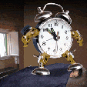](http://chitalochka-ru.ru/wp-content/uploads/2011/07/clock.gif)**Режим дня.**Это звучит, может быть банально, но режим дня, особенно для младших школьников, просто необходим. Ведь все мы, и взрослые, и дети, живем по своим биологическим часам – это факт. И наши часы не так-то просто перевести на другое время.

Установите время подъема, чтобы вы успели спокойно встать, собраться, позавтракать и дойти до школы.

Если Вы будете строго соблюдать режим дня , то через неделю –две никаких проблем с укладыванием спать и подъемом у Вас не будет.

[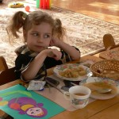](http://chitalochka-ru.ru/wp-content/uploads/2011/07/1027156.jpg)**Режим питания.** Под этим понятием кроется не столько прием пищи по часам, сколько график приема пищи. Следует решить, что и как ребенок будет есть утром, после школы и вечером. Если вы выработали режим дня, то и питание тоже нужно подчинить этому режиму.

Следует отметить, что для школьников очень важно обязательно позавтракать, чтобы в школе он думал не о еде. А для этого ребенка надо поднять вовремя и приготовить ему еду.

[](http://chitalochka-ru.ru/wp-content/uploads/2011/07/31e03.jpg)**Выполнение домашнего задания.** Это для многих проблема номер 1. Если в школе дети еще сидят на уроках, то дома усадить за домашнюю работу бывает очень трудно. А задавать начинают с первых дней! Тут раскачиваться некогда.

Это вопрос тоже стоит решить с первых дней: как и с кем Ваш школьник делает домашки. И даже если он делает их сам, то вечером просто необходимо проверить выполнение работы. Особенное внимание надо обратить на устные уроки..

[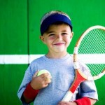](http://chitalochka-ru.ru/wp-content/uploads/2011/07/game.jpg)**Дополнительные занятия, кружки и секции.** Очень полезные занятия для детей любого возраста, но в этом вопросе надо рассчитать возможности Вашего ребенка. Сразу много нагрузки, пусть даже это и спортивные кружки, могут негативно сказаться на успеваемости ребенка. Если ученик будет сильно уставать, у него не будет хватать сил на выполнение домашнего задания.

Часто бывает, что все кружки и секции проходят сразу после уроков, и на выполнение домашнего задания остается вечер, когда малыш уже устал, хочет поиграть или посмотреть мультики, а Вы к нему с этими «нудными» уроками. И Вы не принесете пользы ученику, если он в 9-10 часов вечера будет садиться за уроки после возвращения с кружков и студий. Поэтому прежде, чем записывать малыша в секции и студии, рассчитайте время и возможности своего ребенка. Здесь верна фраза «лучше меньше – да лучше».

Помогите своему ребенку избежать лишних проблем, облегчите начало рабочего периода, тем самым Вы избавите и себя от ненужных неприятностей. Удачи Вам и вашим детям! Успешной учебы ученикам!

“Будзь з намі ў родным краі” №1(7), 2016г.____________________________________________4

**ПРЫШКОЛЬНЫ ЛАГЕР**

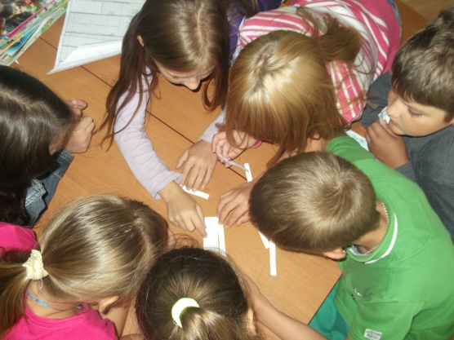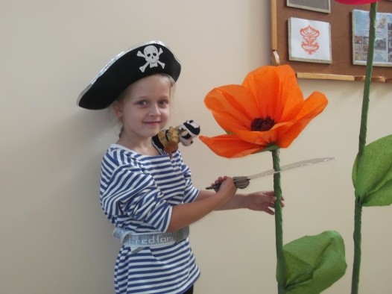З 25 ліпеня па 17 жніўня на базе школы працаваў прышкольны лагер “Сонейка”. У лагеры было арганізавана 2 атрада “Гномікі” і “Белыя волкі”, На працягу лагернай змены было праведзена шмат цікавых забаўляльных і развіваючых гульняў, мерапрыемстваў, экскурсій. Былі праведзены наступныя мерапрыемствы: дыскусія «Дружба – гэта я і ты», песенная эстафета «Аб чым спяваюць маі сябры?», акцыя “Чысты бераг”, гуьня “А мы ўмеем так”, брэйн-рынг “Мая Радзіма - Беларусь”, акцыя «Жыццё дано на добрыя справы» і шмат іншых. Былі арганізаваны сустрэчы з паэтамі Лідчыны, а таксама з тэатральным калектывам з Лідскага цэнтра творчасці дзяцей і моладзі. Змена завяршылася, але засталіся бадзёры дух, добры настрой і прыемныя ўспаміны пра лагер “Сонейка”.

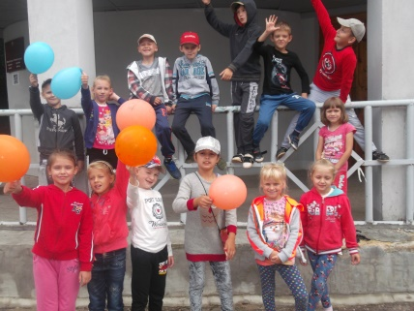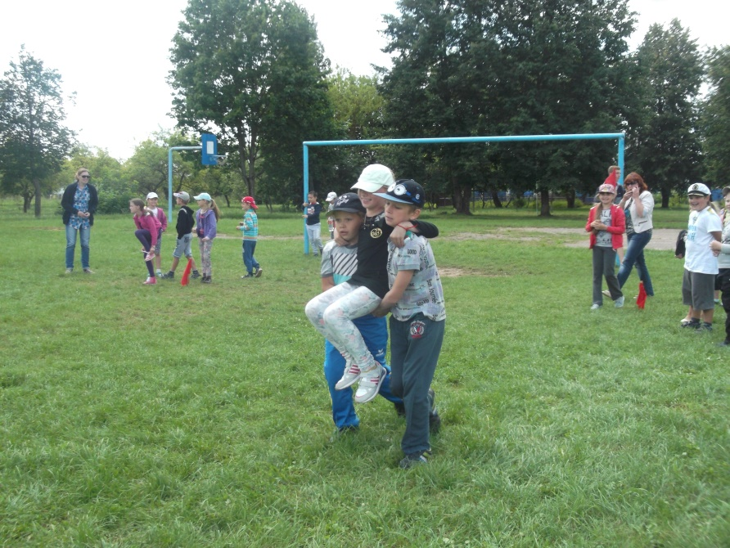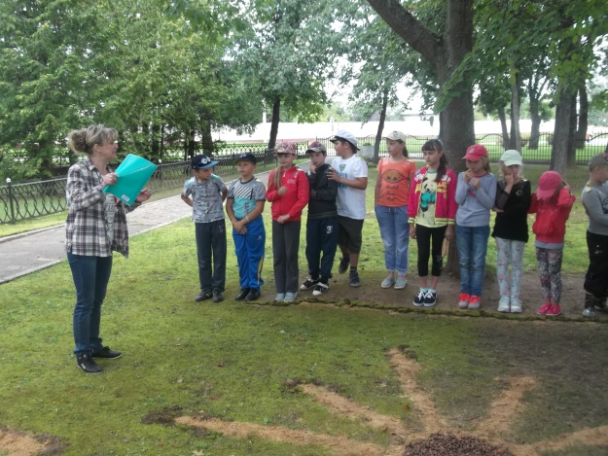

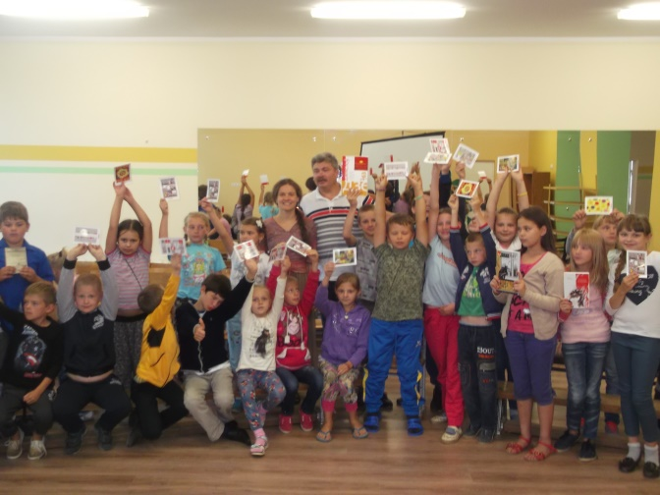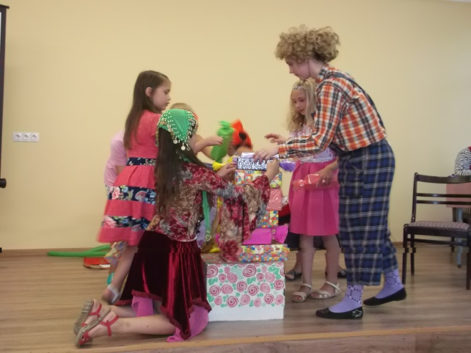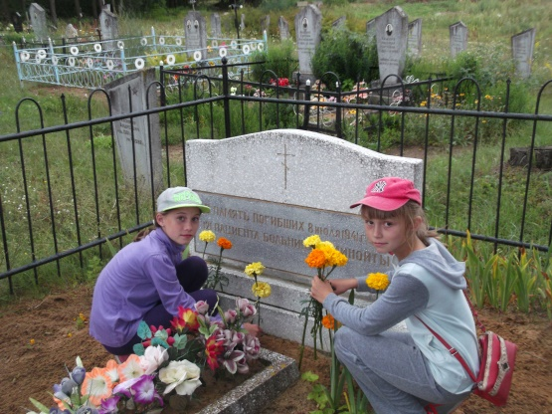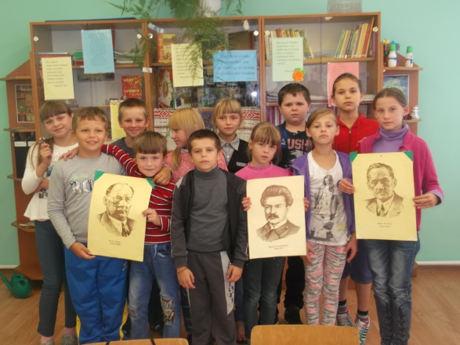“Будзь з намі ў родным краі” №1(7), 2016г._____________________________________5

**КОНКУРСЫ**



**Районный этап республиканского гражданско-патриотического проекта «Собери Беларусь в своем сердце» в номинации «Земля, где посчастливилось родиться»**

Конкурсные материалы направляются до 15 февраля 2017 года в государственное учреждение образования «Лидский районный центр технического творчества» (с пометкой «Земля, где посчастливилось родиться»).

Для участия в данной номинации представляются фотоработы, отснятые на экскурсионных маршрутах, разработанных в соответствии с номинациями «Маршрутами познания», «Тропами природы», «Культурное наследие моего края» по следующим темам: «Земля под белыми крыльями»; «Беларусь синеокая»; «Мир животных»; «Редкий кадр»; «Наследие»; «Гордость земли белорусской».

Фотоработы в данной номинации принимаются в черно-белом и цветном варианте, размером от 21 см х 30 см и до 30 см х 40 см., без паспарту. Дополнительно предоставляется электронный вариант работ в формате 1РЕО не менее 2000 пикселей по длинному краю. Работы, не соответствующие данным требованиям, к участию в номинации не допускаются.

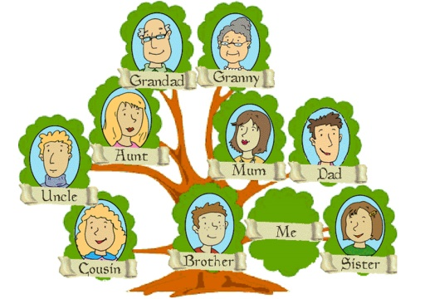********************************************************

**Раённы этап рэспубліканскага конкурсу даследчых работ**

**“Мой род, мая сям’я”**

Тэрмін правядзення: з 27 ліпеня па 31 кастрычніка 2016 года

На конкурс прадстаўляюцца:

*уласны радавод* (генеалагічнае дрэва, табліца), дзе з максімальнай паўнатой фіксуюцца ўсе сваякі (імя і прозвішча, гады жыцця, месца нараджэння, ступень роднасці (маці, бацька, сястра і далей), як мінімум да чацвёртага калена (да прадзедаў);

*генеалагічнае дасье* на кожнага прадстаўніка роду, куда ўваходзіць яго біяграфія, выпіскі з пісьмовых крыніц, тэксты ўспамінаў, фатаздымкі, дакументы і г.д.;

*матэрыял па гісторыі сям’і, роду*, дзе ў храналагічнай паслядоўнасці прадстаўлена апісанне жыццядзейнасці сваякоў, а таксама важных для сям’і падзей;

*матэрыял*, дзе прадстаўляецца апісанне сямейных традыцый і абрадаў, паданняў і легенд, захаваных сямейных рэліквій;

*матэрыял* па правядзенні антрапанімічных даследаванняў сям’і, роду (паходжанне імёнаў, прозвішчаў);

*карт-схема* з адлюстраваннем геаграфіі рассялення прадстаўнікоў роду.

“Будзь з намі ў родным краі” №1(7), 2016г.______________________________________________6

**У ВЕРАСНІ СВЯТКУЮЦЬ**

1 ВЕРАСНЯ – ДЗЕНЬ ВЕДАЎ

1 верасня - свята пачатку новага вучэбнага года, першым чынам для вучняў, студэнтаў, настаўнікаў і выкладчыкаў. Традыцыйна ў гэты дзень у школах праходзяць урачыстыя лінейкі, прысвечаныя пачатку вучэбнага года. З асобай урачыстасцю сустракаюць у школах першакласнікаў.

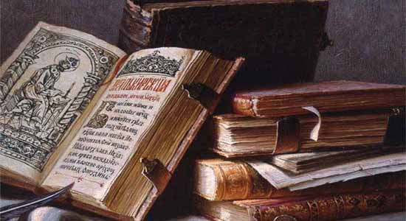6 ВЕРАСНЯ – ДЗЕНЬ БЕЛАРУСКАЙ ПІСЬМЕННАСЦІ

Канцэпцыя свята прадугледжвае паказ непарушнага адзінства беларускага друкаванага слова з гісторыяй беларускага народа, яго цеснай сувязі са славянскімі вытокамі, а таксама асмыслення гістарычнага шляху пісьменнасці і друку ў Беларусі.

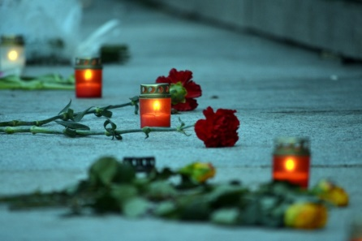14 ВЕРАСНЯ – МІЖНАРОДНЫ ДЗЕНЬ ПАМЯЦІ АХВЯР ФАШЫЗМА

Гэта дзень памяці дзясятка мільёнаў людзей, загінуўшых у выніку гіганцкага, нечалавечага эксперыменту. Гэта мільёны салдатаў, якіх фашысцкія лідэры сутыкнулі адзін з адным, але яшчэ больш - мірных жыхароў, якія загінулі пад бомбамі, у канцлагерах, ад хвароб і ад голаду.



21 ВЕРАСНЯ – МІЖНАРОДНЫ ДЗЕНЬ МІРА



27 ВЕРАСНЯ – МІЖНАРОДНЫ ДЗЕНЬ ТУРЫЗМА“Будзь з намі ў родным краі” №1(7), 2016г.________________________________________7

**АНЕКДОТЫ**

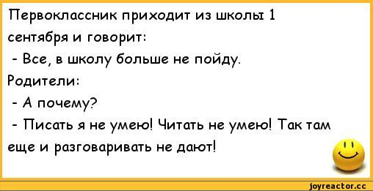



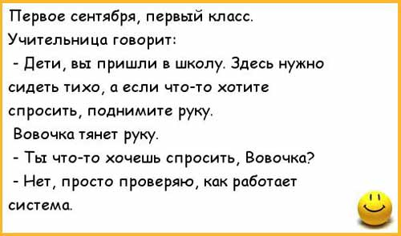

|  |  |  |  |
| --- | --- | --- | --- |
| **Будзь з намі ў родным краі**  *Газета для вучняў, настаўнікаў і бацькоў* | **Заснавальнік –** Мінойтаўская СШ  **Галоўны рэдактар –**  Хіневіч Н.М. | **G:\8856.jpgАфармленне:**  Савет старшакласнікаў | **Адрас рэдакцыі:**  G:\g86bk.jpgв.Мінойты, вул.Чырвонаармейская, 3,  тэл. 597337 |